**به نام خداوند جان و خرد**

|  |  |  |
| --- | --- | --- |
| **نام و نام خانوادگی** | **تاریخ آزمایش** | **شماره آزمایش** |
| **مینا زواری** | **چهارشنبه 31 اردیبهشت** | **آزمایش شماره 38** |

**عنوان:**

پیاده‌سازی ارتباط بلوتوث با ماژول HC-05 و آردوینو برای ارسال و دریافت داده

**هدف آزمایش:**

هدف اصلی این آزمایش، طراحی و پیاده‌سازی یک مدار با استفاده از برد آردوینو UNO و ماژول بلوتوث HC-05 است که قادر به برقراری ارتباط بی‌سیم با دستگاه‌های دیگر (مانند کامپیوتر یا گوشی هوشمند) باشد.

هدف دیگر، نمایش نحوه ارسال و دریافت داده‌ها از طریق بلوتوث و استفاده از نرم‌افزارهای ترمینال بلوتوث (مانند BT TERMINAL) برای پایش و کنترل داده‌ها است. این آزمایش همچنین بر درک اصول ارتباط سریال و مزایای استفاده از ارتباط بی‌سیم در پروژه‌های آردوینو تأکید دارد.

**تئوری آزمایش:**

* برد آردوینو UNO: به عنوان میکروکنترلر اصلی، وظیفه ارسال و دریافت داده از طریق پورت سریال و مدیریت ارتباط با ماژول بلوتوث را بر عهده دارد.
* ماژول بلوتوث HC-05: این ماژول یک فرستنده/گیرنده بلوتوث است که امکان ارتباط بی‌سیم بین آردوینو و سایر دستگاه‌های دارای قابلیت بلوتوث را فراهم می‌کند. HC-05 می‌تواند در دو حالت Master (ارتباط‌دهنده) و Slave (ارتباط‌پذیر) پیکربندی شود و از پروتکل SPP (Serial Port Profile) برای انتقال داده استفاده می‌کند.
* ارتباط سریال (SoftwareSerial): برای ارتباط آردوینو با ماژول HC-05، از ارتباط سریال نرم‌افزاری (SoftwareSerial) استفاده می‌شود. این کتابخانه به آردوینو اجازه می‌دهد تا از هر پین دیجیتالی به عنوان پین‌های RX (دریافت) و TX (ارسال) برای ارتباط سریال استفاده کند، که برای ماژول‌هایی مانند HC-05 که از ارتباط سریال برای تبادل داده استفاده می‌کنند، ضروری است.
* BT TERMINAL: یک نرم‌افزار کاربردی است که بر روی کامپیوتر یا گوشی هوشمند نصب می‌شود و امکان ارسال و دریافت داده به صورت سریال از طریق بلوتوث را فراهم می‌کند. این نرم‌افزار به کاربر اجازه می‌دهد تا داده‌های ارسالی از آردوینو را مشاهده کرده و همچنین داده‌هایی را برای آردوینو ارسال کند.

**شرح مدار و قطعات مورد استفاده:**

* برد آردوینو UNO
* 1عدد ماژول بلوتوث hc-05
* سیم‌های مخابراتی
* برد بورد

**روش انجام آزمایش:**

روش انجام آزمایش:

1. **اتصالات سخت افزاری:**
   * پین TX ماژول HC-05 را به پین RX نرم‌افزاری (پین 10 آردوینو) متصل می‌کنیم.
   * پین RX ماژول HC-05 را به پین TX نرم‌افزاری (پین 11 آردوینو) متصل می‌کنیم.
   * پین VCC ماژول HC-05 را به 5V آردوینو متصل می‌کنیم.
   * پین GND ماژول HC-05 را به GND آردوینو متصل می‌کنیم.

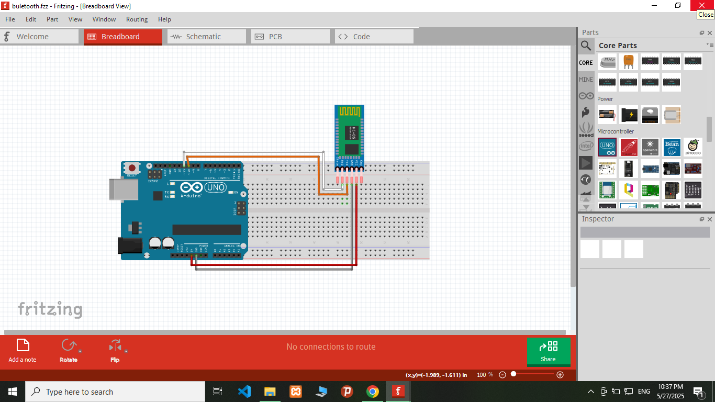

**2. برنامه نویسی آردوینو:**

* + برنامه آردوینو IDE را باز کنید.
  + کدهای زیر را در آن وارد کنید:

#include <SoftwareSerial.h>

SoftwareSerial Bluetooth(10, 11);

void setup() {

Bluetooth.begin(9600);

}

void loop() {

Bluetooth.println("Hello World ");

delay(2000);

}

**نتیجه گیری:**

در این آزمایش، یک مدار و برنامه برای برقراری ارتباط بی‌سیم با استفاده از ماژول بلوتوث HC-05 و برد آردوینو UNO با موفقیت طراحی و پیاده‌سازی شد. با استفاده از این تنظیمات، آردوینو قادر است داده‌ها را از طریق بلوتوث دریافت کرده و به دستگاه‌های دیگر ارسال کند.